«Использование ТРИЗ – технологии в работе с детьми старшего дошкольного возраста»
Автор: Попова Илона Константиновна,
воспитатель МАДОУ «Росток», г. Новоуральск, Свердловская область
Сегодня одним из приоритетных направлений педагогики является задача развития творчества. Обучение через творчество, через решение нестандартных задач ведёт к выявлению талантов, развивает способности детей, их уверенность в своих силах. Учиться должно быть интересно, это утверждение не требует доказательств. Главным условием развития личности ребенка является наличие привлекательных видов детской деятельности, предоставление ребенку возможности самостоятельно проявить инициативу, творчество. Одним из средств, обеспечивающих не только качественный, но и увлекательный процесс обучения, бесспорно, является система творческих заданий на основе методов и приемов ТРИЗ. Основная задача педагога — учить детей искать и находить свое решение, придумывать что-то новое. Использование ТРИЗ в работе с детьми, помогает не только в развитии творческих способностей, но и дает возможность детям почувствовать себя увереннее, спокойнее, идти в детский сад с радостью и интересом в ожидании ежедневных чудес, открытий, волшебства и превращений. ТРИЗ – технология позволяет воспитывать и развивать ребенка под девизом «творчество всем». Ее целью является, с одной стороны, развитие таких качеств мышления как гибкость, подвижность, системность, а с другой стороны, развитие речи и творческого воображения, поисковой активности, стремления к новизне. ТРИЗ дает возможность проявлять свою индивидуальность, учит детей нестандартному мышлению.
Все дети любят сказки. Ребёнок подолгу слушает увлекательные истории, полные чудес и приключений. А что если он сам выступит в роли сказочника? А помочь ребенку в этом полезном и увлекательном занятии могут взрослые. Сочинять сказки можно между делом, на ходу. Ведь когда руки заняты работой, голова свободна для творчества. Ребёнок с удовольствием участвует в разработке сказочного сюжета и в игре, незаметно пополнит свой словарный запас, закрепит грамматический строй речи, и, что самое главное, поупражняется в искусстве рассказчика (устная монологическая речь).
Ребенок старшего возраста уже достаточно свободно сочиняет самостоятельно, и задача взрослого - дать импульс к сочинительству. Многое зависит от творческих возможностей ребёнка и взрослого, от созданных для этого условий.
Театральная деятельность вызывает огромный интерес детей. Очень часто дети обыгрывают знакомые сказки и фантазируют, добавляя свой замысел. И чем больше театральных игрушек, тем веселее и интереснее играть, а особенно если эта игрушка сделана самим ребёнком или вместе с взрослым.
Игрушки - самоделки имеют большие педагогические возможности. Они развивают фантазию и творчество, конструктивное мышление и сообразительность, расширяют игровой опыт, дают знания об окружающем мире, обогащают словарь детей, формируют умение общаться друг с другом. Самодельная игрушка очень дорога ребёнку, что помогает ему развивать бережное отношение к окружающему миру.
Дети в нашей группе любят мастерить, изобретать, выступать. Ребята обожают смотреть сценки, которые показывают при помощи самодельных игрушек, которые мастерят самостоятельно и совместно с родителями. Эти выступления понятны, интересны и вызывают чувство восторга. Именно поэтому возникла идея придумать сказку и показать ее своим друзьям.
Цель: подвести дошкольников к самостоятельному словесному творчеству и сочинению собственных сказок; развивать креативность и самостоятельность в процессе составления текстов сказочного содержания.
Задачи:
• Помочь сформировать умение самостоятельно придумывать событие, явление, определять его место и время прохождения.
• Подвести к коллективному сочинению сказки на предложенную тему.
• Развивать связную речь детей, работать над ее выразительностью.
• Способствовать развитию словаря, формированию грамматического строя речи.
• Развивать интерес к творчеству, творческие способности, желание фантазировать.
• Способствовать совершенствованию воспитательного процесса в сфере нравственного, эмоционального, эстетического развития.
Предварительная работа:
- Составление описательных рассказов
- Придумывание историй на заданные темы
- Коллективное сочинение сказки
- Чтение художественной литературы
- Ознакомление со сказками, сочиненными детьми детского сада
- Словесные игры: "Скажи красиво", "Какая, какой?", "Что делает?", "Что сначала, что потом?" и др.
- Совместное изготовление с родителями персонажей из бросового материала
- Рисование рисунков по сюжету сказки

Предполагаемый результат:
- Развитие творческих способностей детей
- Развитие связной речи детей, обогащение словаря
- Создание условий, помогающих детям овладеть творческой, продуктивной, речевой, деятельностью

Данная совместная деятельность включает следующие структурные компоненты:
Мотивация: словесная - "Придумать сказку с заданными персонажами"
Цель: придумать новую сказку.
Процесс реализации цели. Главное на данном этапе - поддержать интерес детей на протяжении всей деятельности. Для реализации цели были использованы следующие методы и приемы:
- проблемно-поисковые: создание проблемных ситуаций
- словесные: комментированный анализ, составление сказки
- метод ТРИЗ: метод мозгового штурма
Результат деятельности. Совместная сказка "Космическое путешествие "жестянок""

Воспитатель разложила на столах игрушки из бросового материала, которые дети делали совместно с родителями. На утренней беседе, в дружном кружочке. Воспитатель уточнила у детей, какое событие скоро будет у них в группе. Дети ответили, что к ним придут родители читать книжки.
Воспитатель: "Вы знаете, кто пишет книги?"
Дети: "Взрослые, сочинители, писатели."
Воспитатель: "Конечно, книги пишут писатели. Вы хотели бы стать писателями?"
Дети: "Да".
Воспитатель обращает внимание детей на игрушки, на столах. Предлагает детям придумать сказку про эти игрушки.
Воспитатель уточняет у детей кто из этих игрушек будет главными героями, а из них будет им помогать, где будут жить герои, куда поедут, что с ними случиться. Дети сами выбирают себе героев и придумывают про них историю, зарисовывают.

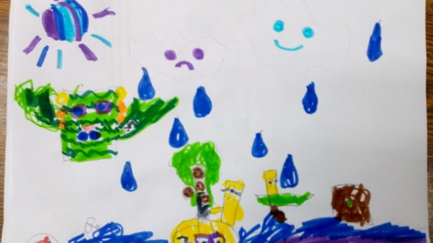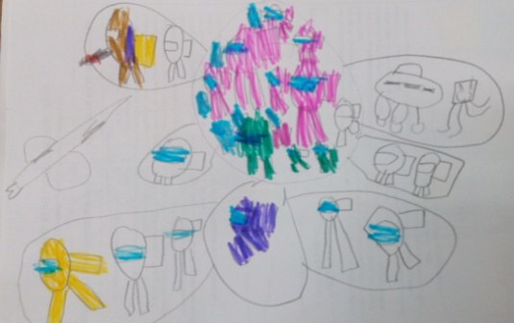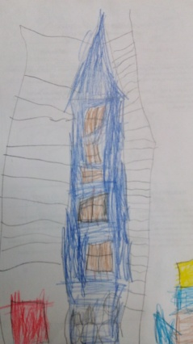

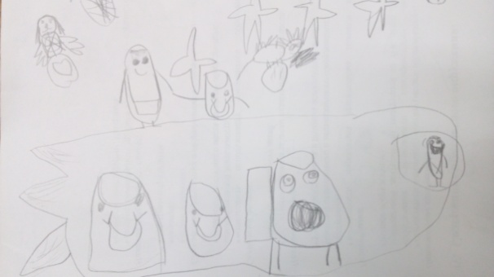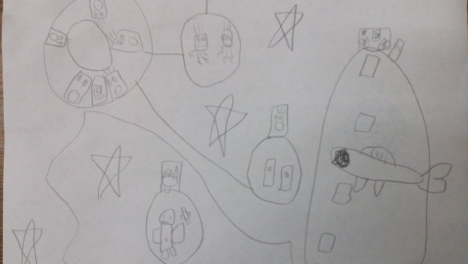

Рассказывают детям свой эпизод сказки. После того, как все дети рассказали свои эпизоды воспитатель предлагает соединить все эпизоды в одну сказку. Воспитатель читает сказку, которая получилась и предлагает показать ее другим детям. А для родителей заснять на видео.

Сказка "Космическое путешествие "жестянок"".
На планете "Минашка" жили весёлые "жестянки" по имени Боба, Юра, Черничка, Васька и Клубничка. Они были озорными и дружными, но их всегда хотели поссорить вредные "миньоны" Рокер, Беззубик и Богдан.
. 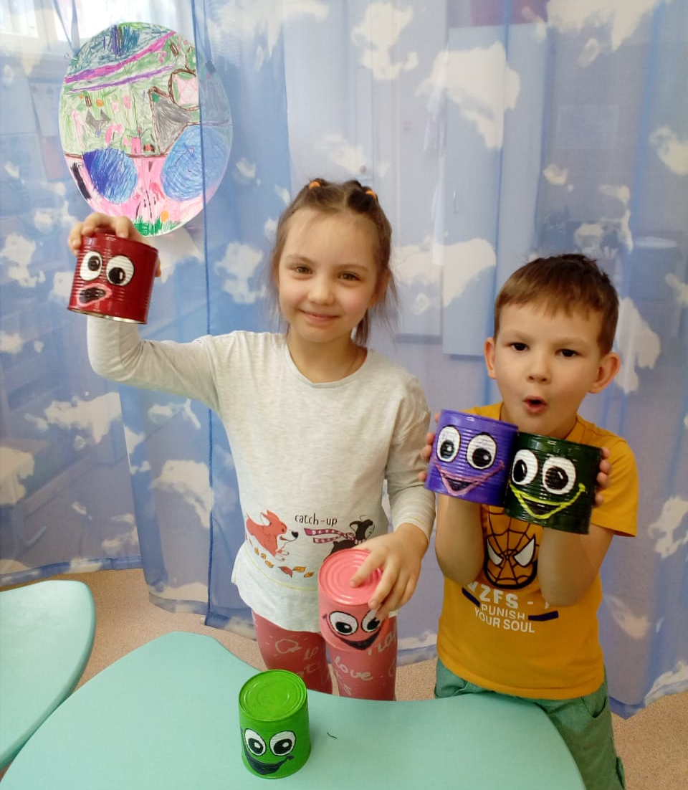 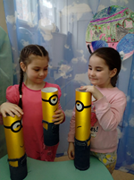
Поэтому, жестянки решили отправиться в космическое путешествие, чтобы отыскать волшебное "Печенье дружбы", которое поможет миньонам стать добрее.
В космическое путешествие жестянки собирались отправиться на ракете, но миньоны покрыли крылья ракеты ржавым раствором. Во время полета случилась авария и ракета жестянок упала на планету "Амон", где жили чудесные паучки.
Жестянки рассказали паучкам о случившемся. Тогда паучки подарили жестянкам свою летающую тарелку "Амонкрастер" и сказали лететь на планету "Огненного дракона", ведь там находятся "черные дыры", по которым можно попасть куда угодно.
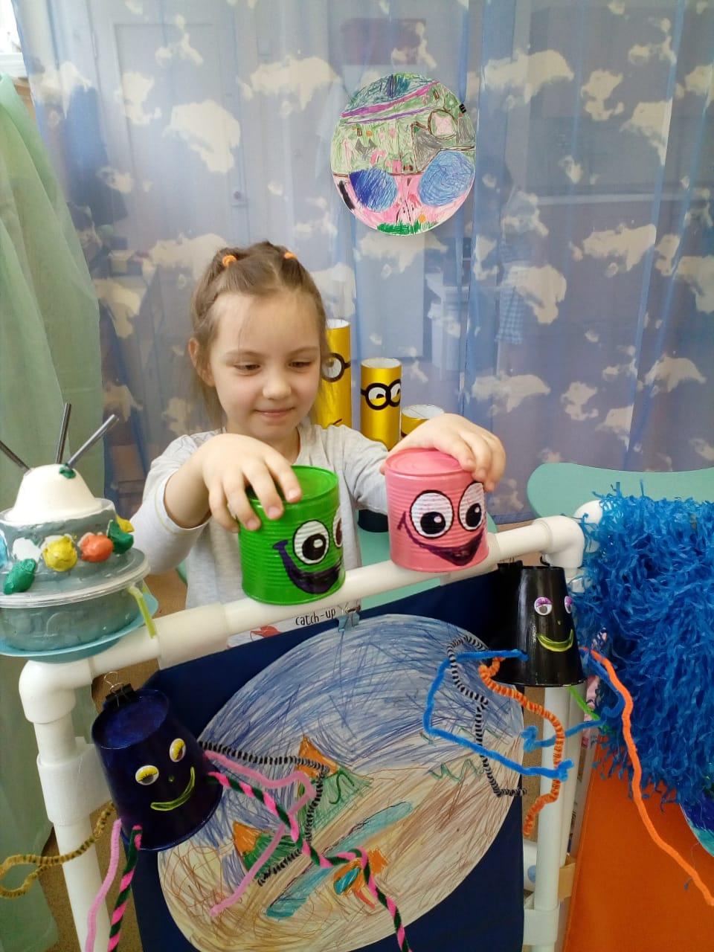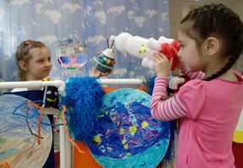
На "Амонкрастере" жестянки отправились дальше, а миньоны на своей скоростной ракете бросились за ними в погоню. Во время полета миньоны нарушили правила космического движения. Два корабля столкнулись и упали в воду на планете "Море".
Жестянки начали тонуть, но им на выручку пришла Кошка-Дракошка. Пока друзья сохли, миньоны успели захватить "Амонкрастер" и улетели. Боба, Юра, Черничка, Васька и Клубничка очень огорчились, что не попадут на планету "Огненного дракона" и не смогут отыскать волшебное «Печенье дружбы». Кошка-Дракошка успокоила друзей и подарила свой космический аппарат, на котором они отправились дальше. 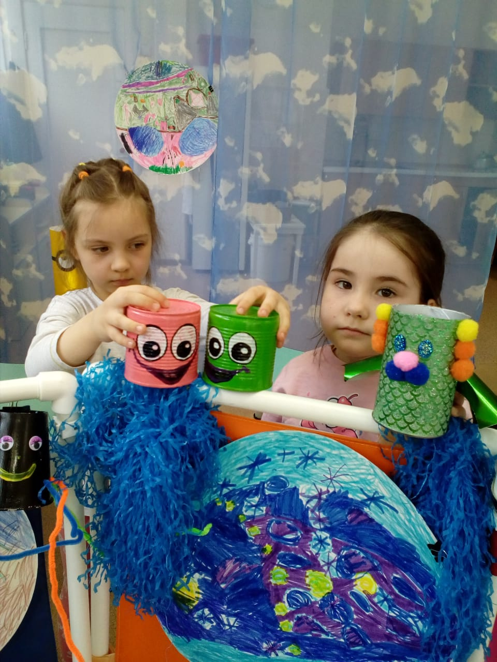
Впереди жестянок ждали новые приключения! Рокер, Беззубик и Богдан первыми долетели до планеты "Огненного Дракона", перепутали указатели и отправили жестянок в самый темный тоннель из всех "черных дыр" планеты.
Услышав крики о помощи прилетел Огненный дракон, который осветил жестянкам путь и помог найти выход. Друзья рассказали ему о своих приключениях и попросили показать "черную дыру", которое приведет к "Волшебному печенью дружбы".
Огненный Дракон рассказал новым знакомым, что "Печенье дружбы" находится на планете "Все в полосочку" у Слона и отправил их в путь.
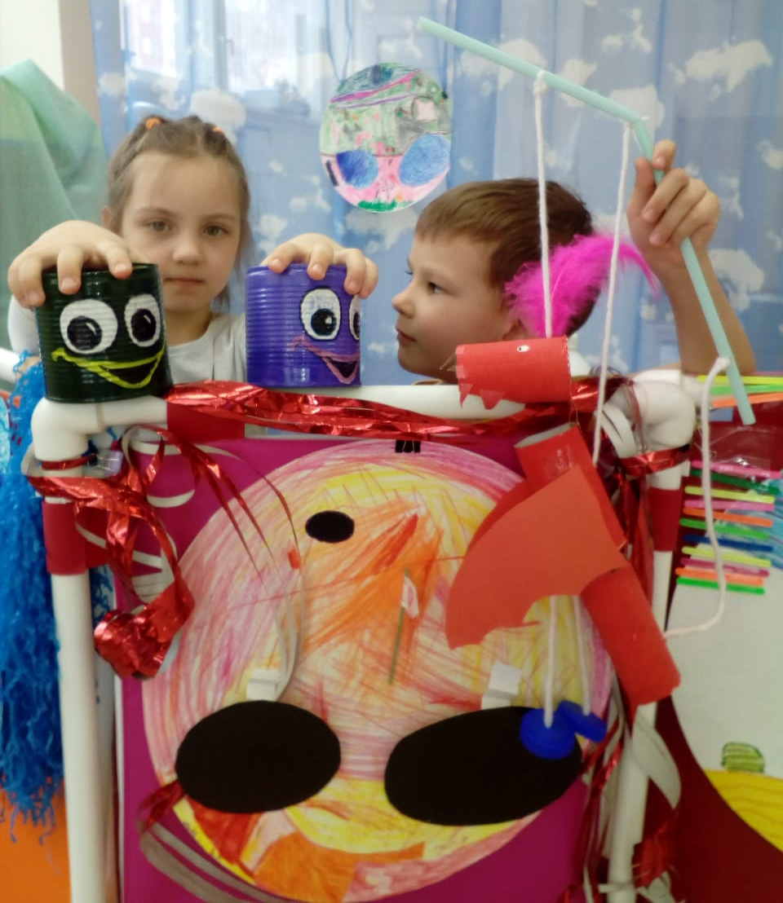
Через минуту жестянки оказались на планете "Все в полосочку", где их встретил Слон. Узнав о хорошей затее друзей, он дал им волшебное "Печенье дружбы".
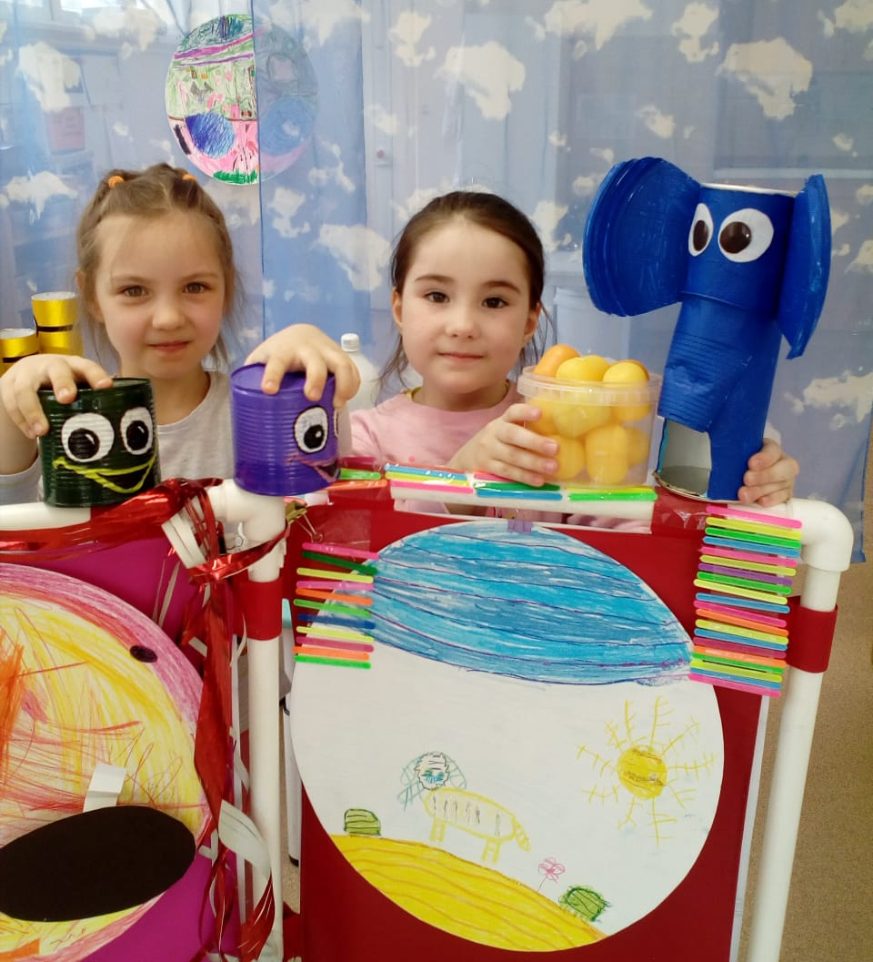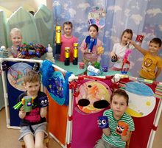
В это время на планету "Все в полосочку" приземлились миньоны, и Слон пригласил их выпить чаю. Боба, Юра, Черничка, Васька и Клубничка угостили гостей волшебным "Печеньем дружбы".
С тех пор Рокер, Беззубик и Богдан стали доброжелательными. Вместе с жестянками они вернулись на планету "Минашка" и жили весело и счастливо!

